- Buat dashboard berbasis Streamlit untuk menampilkan Analisis Musik pada Dataset Spotify dengan cakupan seperti berikut:
  - Menampilkan judul dan sub judul
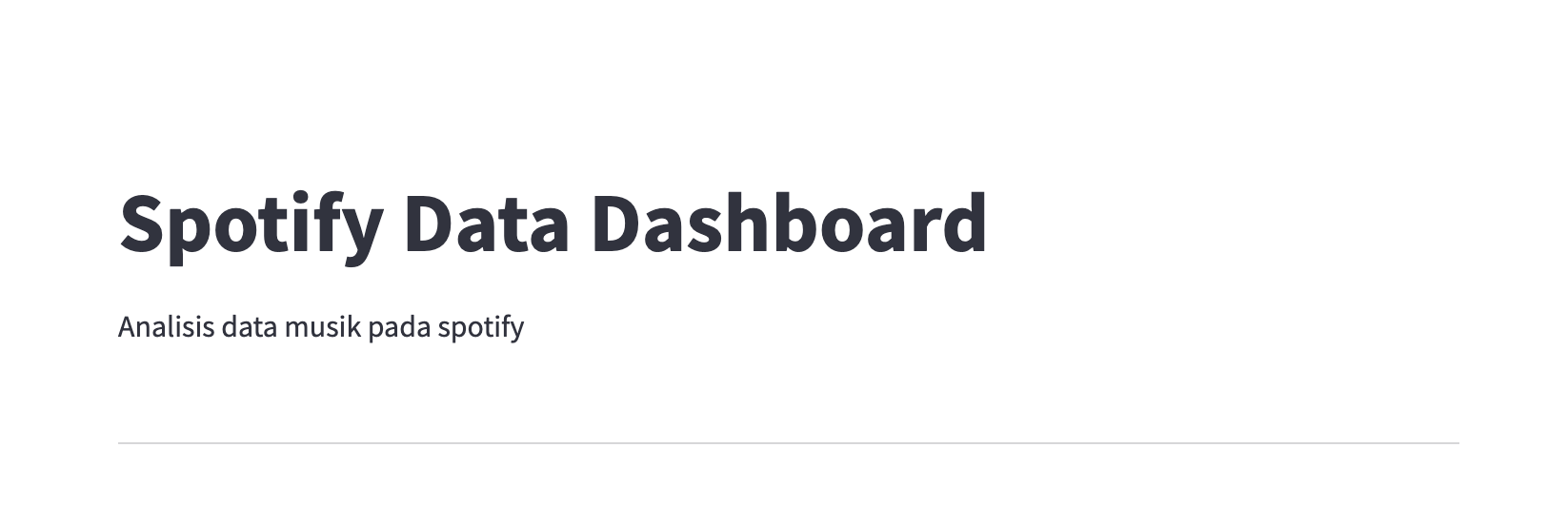
  - Memuat sidebar
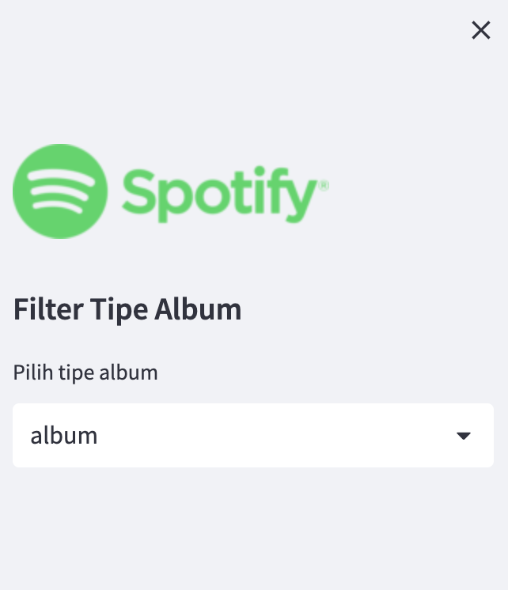
  - Menampilkan tabel yang berisi 100 data

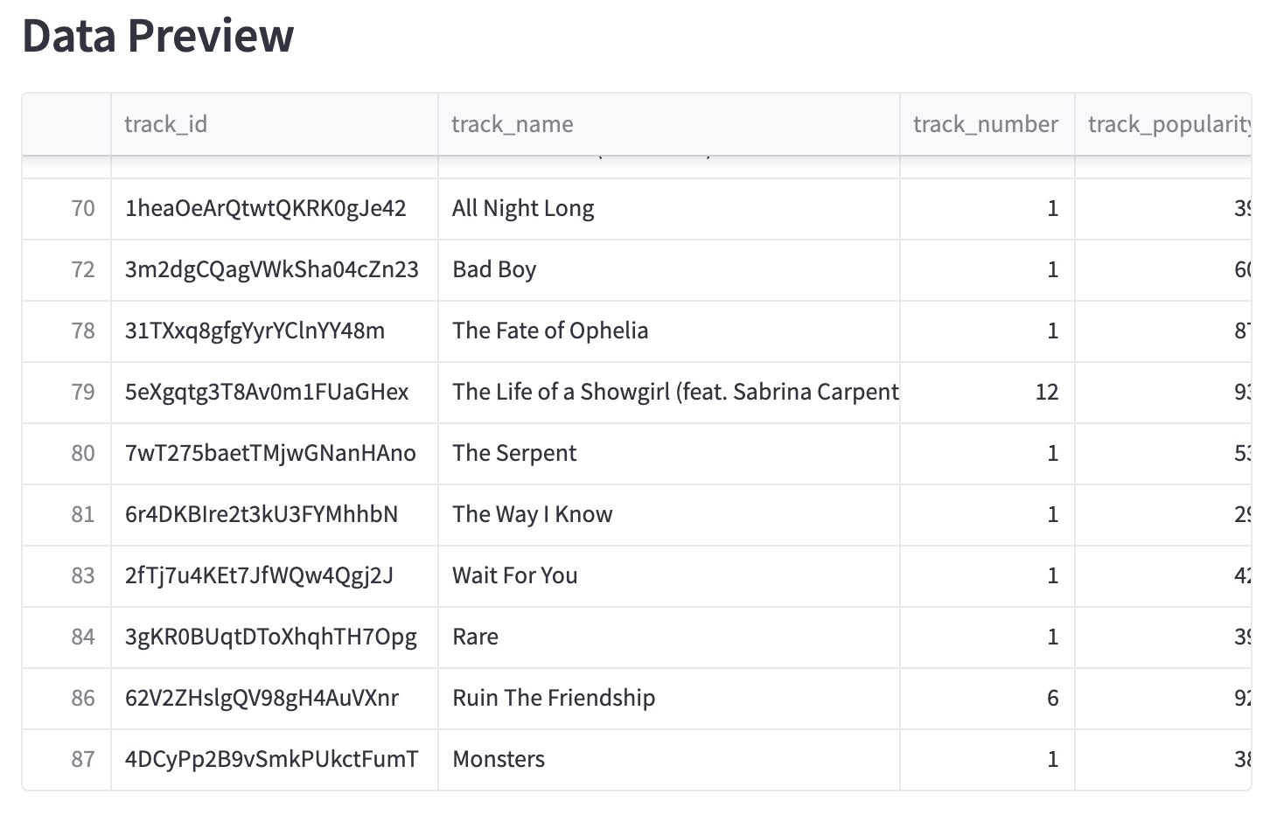
  - Menampilkan Distribusi Top 10 Artist

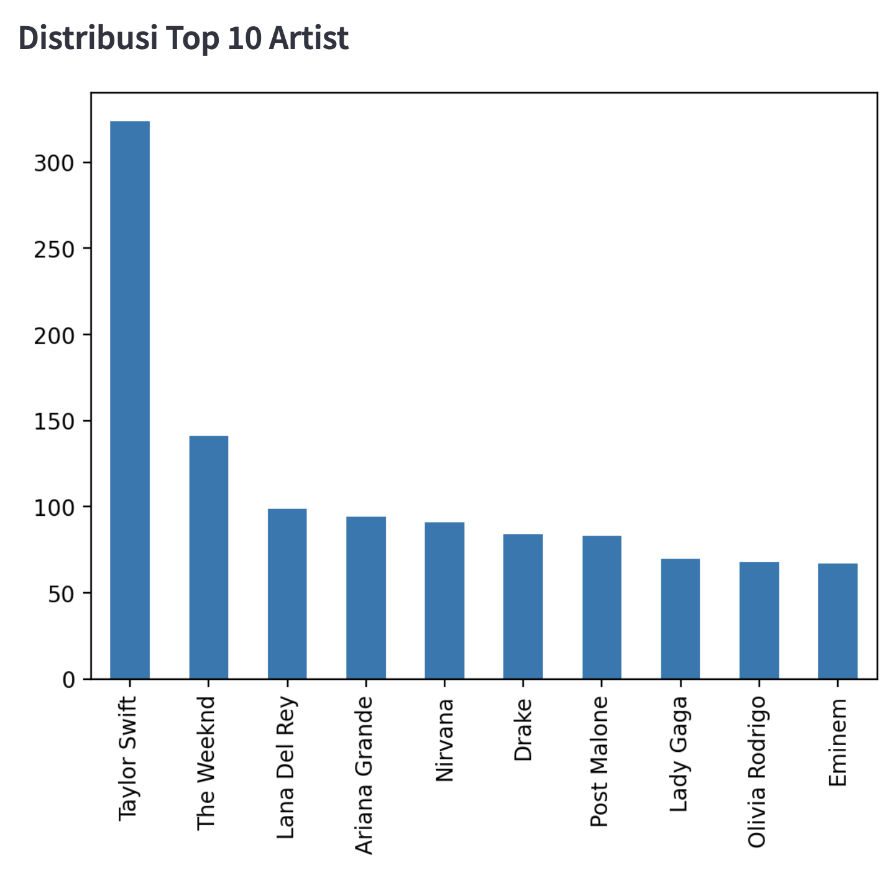
  - Menampilkan Proporsi Lagu Explicit VS Non Explicit

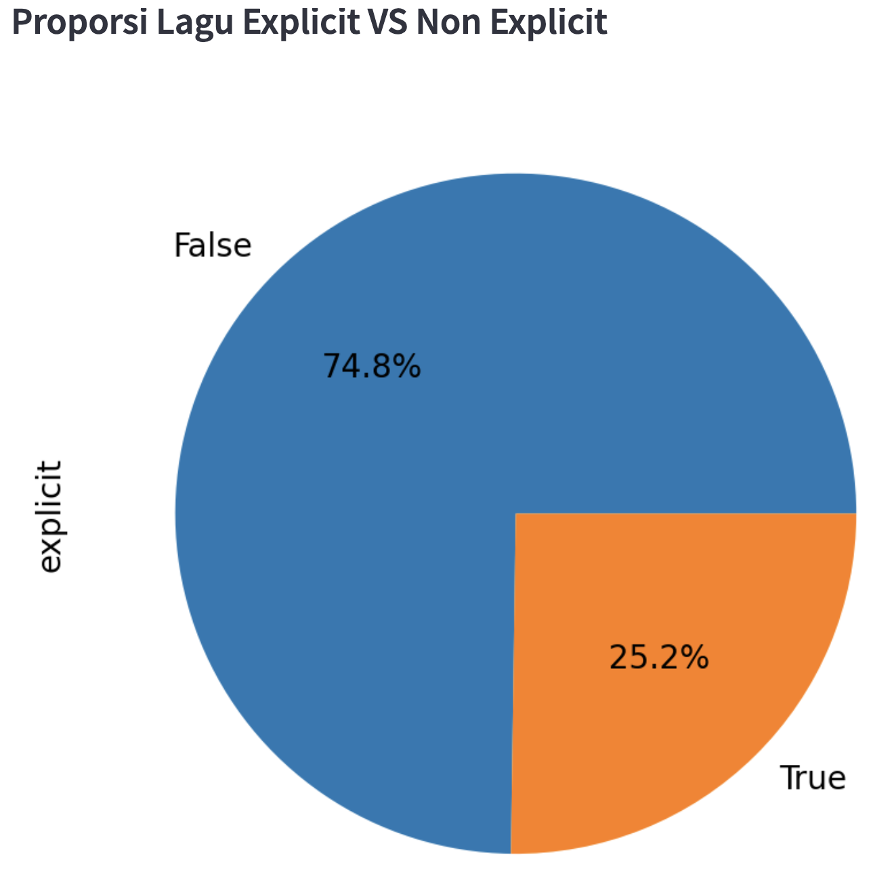
  - Menampilkan History Lagu Popular

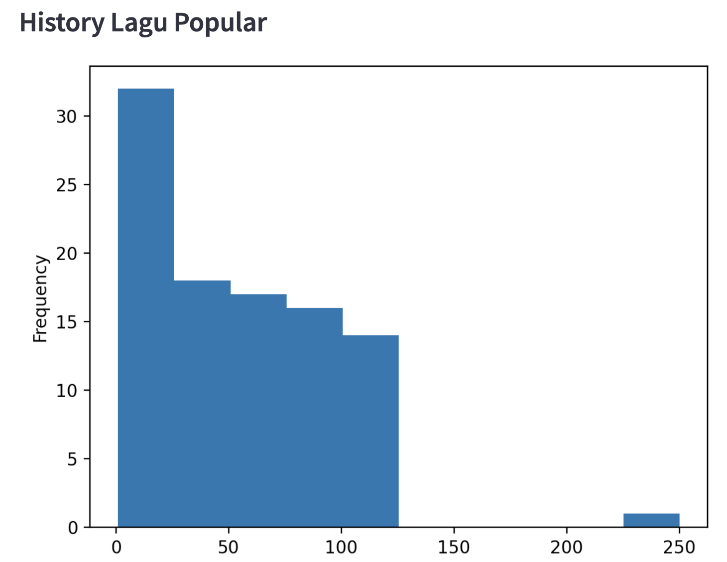
  - Menampilkan Distribusi Top 10 Genres

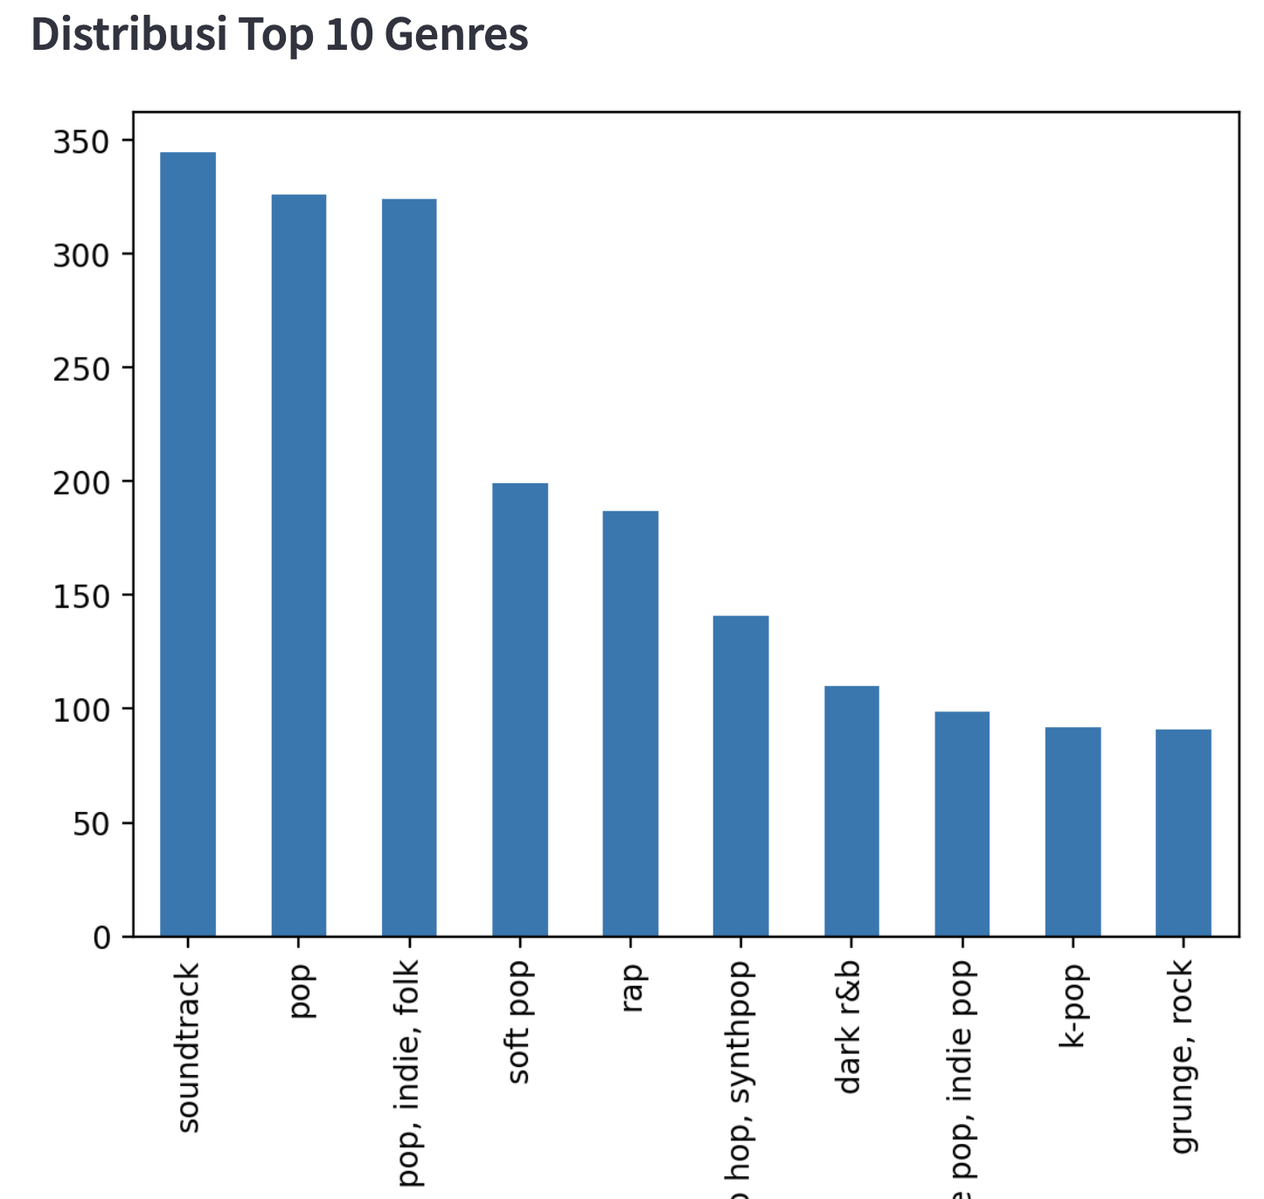

- Hasil akhir
